EL PROGRAMA DEL MÍNIMO VITAL DEL AGUA AMPLÍA SU COBERTURA A NUEVAS FAMILIAS DE PASTO
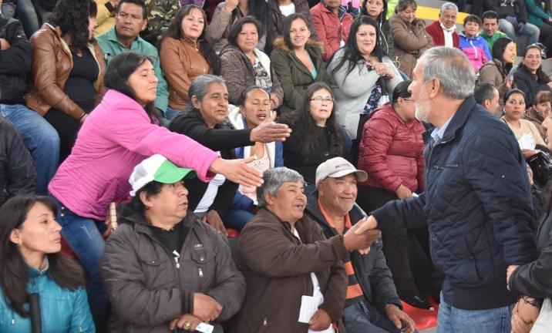
Con gran entusiasmo las nuevas 473 familias que ingresaron al programa del Mínimo Vital del Agua, participaron el pasado sábado del evento organizado por la Secretaría de Bienestar Social, en el que formalizaron su inclusión en esta iniciativa bandera del actual gobierno municipal, que les entregará de manera gratuita 5 mil litros de agua mensualmente, a familias de escasos recursos.
Jhon Alexander Ibarra, beneficiario del barrio Nueva Aranda, agradeció este tipo de programas para familias como la suya que realmente necesitan de estas ayudas. La señora Carmen Ibarra, también beneficiaria del Mínimo Vital del Agua, dijo que “el dinero que ahora nos ahorraremos lo podremos usar para comprar alimentos para los niños”. Así mismo, la señora Nancy Ascuntar, expresó su gratitud por generar este tipo de programas que permiten “un alivio económico”
El alcalde de Pasto Pedro Vicente Obando Ordóñez, destacó que el Mínimo Vital del Agua, es uno de los programas sociales, fundamentales que tiene la Alcaldía de Pasto y que busca, tal como se lo había planteado desde su campaña, “garantizarles a aquellas familias con dificultades económicas, su acceso a un derecho fundamental como lo es el agua potable”.
El mandatario local indicó que se espera cerrar este año 2018, con cerca de 1.500 familias beneficiarias de esta iniciativa y que al término de su gobierno el número de estos núcleos familiares deberá ser de 3 mil. Destacó que el Mínimo Vital del Agua es posible, gracias al haber mantenido como una empresa pública a Empopasto y a su eficiente manejo administrativo.
Se pretende promover el ahorro del agua, porque si los usuarios superan los 5 metros cúbicos de consumo al mes, esos metros cúbicos excedentes serán pagados.
El Secretario de Bienestar Social, Darío Bastidas, explicó que las familias beneficiarias de este programa son seleccionadas a través de un estricto proceso que incluye una visita domiciliaria para verificar sus condiciones socio-económicas, las cuales deben tener una calificación entre 1 a 30 puntos del SISBEN. Dijo que el programa inició con 352 familias beneficiaras y con la inclusión de las nuevas 473, se está llegando a las 825 beneficiarias y terminar el año con más de 1.500.
El funcionario aclaró que para garantizar la transparencia del proceso de selección de que las familias beneficiarias sean realmente quienes lo necesiten, se ha contado con el acompañamiento de la Personería Municipal y que se ha instaurado un comité de veeduría, tal como lo ha pedido el alcalde Pedro Vicente Obando Ordóñez.
Isabel Rosero, subgerente comercial de Empopasto, explicó el procedimiento para que el beneficio se haga efectivo a estas familias. Indicó que una vez la Secretaría de Bienestar Social, ha desarrollado el proceso de selección, le hace llegar el listado de familias beneficiarias a Empopasto, y esta empresa liquida la factura, no cobrando los 5 metros cúbicos. Dijo que en la mayoría de casos la factura irá en ceros el servicio de acueducto y en otros, solo se cobrará el valor de los metros cúbicos por encima de los 5 gratuitos.
Esta jornada en la que las nuevas familias beneficiarias, formalizaron su ingreso al programa del Mínimo Vital del Agua, se desarrolló el pasado sábado 20 de octubre en el nuevo coliseo del barrio Obrero.
Información: Secretario de Bienestar Social, Arley Darío Bastidas Bilbao. Celular: 3188342107
Somos Constructores de Paz

SECRETARÍA DE TRÁNSITO DE PASTO AVANZA EN LA INSTALACIÓN DE SEMÁFOROS Y BICIPARQUEADEROS, ASÍ COMO CON LABORES DE SEÑALIZACIÓN Y DEMARCACIÓN
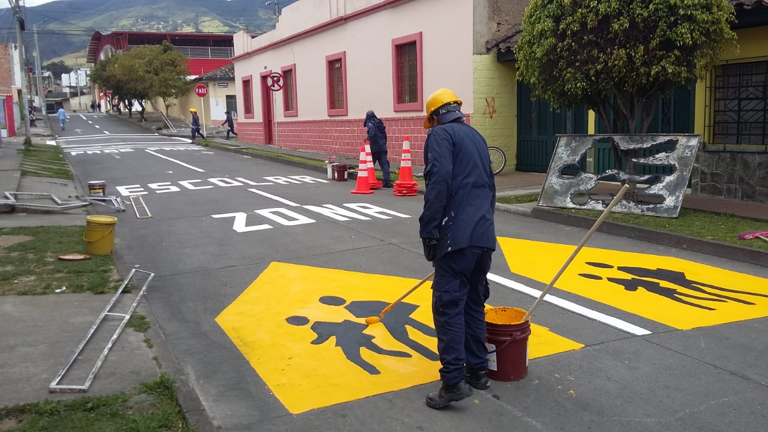
Con el propósito de prevenir la siniestralidad, mejorar las condiciones de movilidad, promover el uso de la bicicleta y articularse con las diversas obras de infraestructura vial que se desarrollan en Pasto, la Alcaldía Municipal a través de la Secretaría de Tránsito y Transporte avanza con la instalación de semáforos y biciparqueaderos, y las labores de señalización y demarcación.
El secretario de Tránsito (e), Luis Armando Merino, explicó que de las 500 señales verticales correspondientes a la meta trazada para este 2018, han sido instaladas 547 tanto en la zona urbana como rural del municipio. “La idea es seguir fortaleciendo estas intervenciones y por eso tenemos listo un plan de instalación que supera las 300 señales”, añadió.
El funcionario explicó que en cuanto las labores de demarcación la meta para este último semestre del año es intervenir 60 mil metros cuadrados, de los cuales ya se han efectuado 5 mil, interviniendo sectores como Sendoya, El Recuerdo, Palermo, Morasurco y Los Laureles, en este último se realizó un trabajo integral que incluyó señalización, demarcación e instalación de reductores de velocidad.
Asimismo, indicó que a través de estudios técnicos y el apoyo de la Agencia Nacional de Seguridad Vial, se priorizarán los puntos críticos de la ciudad en materia de accidentalidad, comenzando por el sector de Cyrgo en la avenida Panamericana en donde próximamente iniciará la instalación de semáforos.
Agregó que en el marco de la entrega de la carrera 27 en su primera fase, entre calles 19 y 20, han sido instalados 8 semáforos vehiculares y 6 peatonales en aras de garantizar la movilidad y prevenir los accidentes de tránsito.
Finalmente dijo que, por medio de un oficio dirigido a la Secretaría de Tránsito y la Subsecretaría de Movilidad, se pueden presentar las solicitudes de señalización, demarcación o semáforos que se requieran en los diversos sectores de la ciudad, las cuales serán sometidas a estudio técnico y una vez viabilizadas se incluirán en el cronograma de intervenciones que está en marcha.
Información: Subsecretario de Movilidad, Luis Armando Merino, celular: 3205724878.
Somos Constructores de Paz

OPERATIVO NOCTURNO DE IMPACTO, REALIZADO EL FIN DE SEMANA DEJÓ COMO RESULTADO EL SELLAMIENTO DE 17 ESTABLECIMIENTOS DE COMERCIO Y LA INCAUTACIÓN DE 75 GALONES DE COMBUSTIBLE
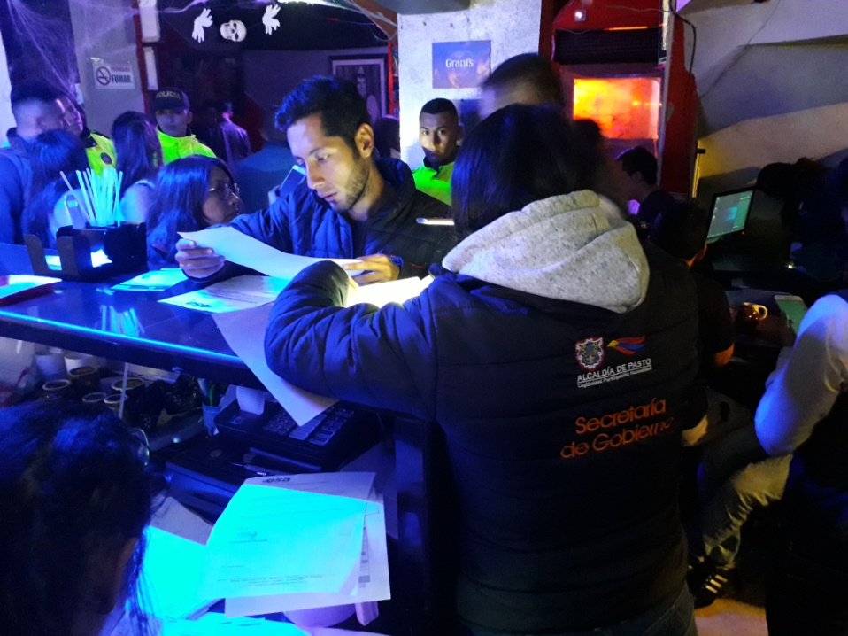
La Alcaldía de Pasto, a través de la Secretarías de Gobierno, Tránsito y Transporte, Salud y la Dirección de espacio público, en articulación con la Policía Metropolitana, Policía de infancia y adolescencia, la Subsecretaría de Rentas Departamental y Bomberos Voluntarios de Pasto, realizaron el fin de semana un operativo nocturno de alto impacto en pro de fortalecer la seguridad ciudadana del municipio. El operativo permitió la revisión de diferentes establecimientos de comercio, abiertos al público y que se encuentran ubicados en la zona sur, donde se procedió a verificar la documentación, la presencia de menores y así evitar alteraciones de orden público que afecten la sana convivencia.
La Secretaria de Gobierno, Carolina Rueda Noguera manifestó que el operativo de impacto se lo realiza todos los meses y que para esta ocasión se intervino la zona sur de la ciudad, “estuvimos en los barrios Mercedario, Santa Mónica, Chapal, avenida Boyacá y avenida Panamericana del mismo sector, donde se hizo el cierre de 17 establecimientos, algunos por presencia de menores de edad y en otra gran mayoría por no tener en regla la documentación pertinente que se pide para poder funcionar en esta actividad, por esta razón se realizaron los respectivos comparendos en aplicación de la Ley 1801 de 2016, referente al Código Nacional de Policía”.
De la misma manera, la funcionaria indicó que durante el operativo se incautaron 75 galones de combustible que iban a ser transportados al municipio de Samaniego, “es una situación bastante preocupante, ya que esto nos da efectivamente la evidencia y la razón cuando se dice que el cupo para el combustible del municipio es un cupo que alcanza, pero si se están llevando la gasolina a otros municipios, preocupa muchísimo porque nos afecta y causa problemas a fin de mes en el Municipio de Pasto” puntualizó.
Finalmente, Rueda Noguera recordó a todos los propietarios de los establecimientos de comercio, así como a los padres de familia que los menores de edad no pueden estar transitando después de las 10:00 de la noche, así mismo no pueden acceder a sitios públicos e ingerir licor, “después de las 10:00 pm, empieza la aplicación del Decreto 0188 de 2018, por medio del cual se dictan medidas para la protección y bienestar de los niños, niñas y adolescentes del municipio de Pasto”.
Información: Secretaria de Gobierno, Carolina Rueda celular: 3137652534
Somos constructores de paz

ALCALDÍA DE PASTO DIO APERTURA A LA SEMANA DE LA PARTICIPACIÓN Y CULTURA CIUDADANA
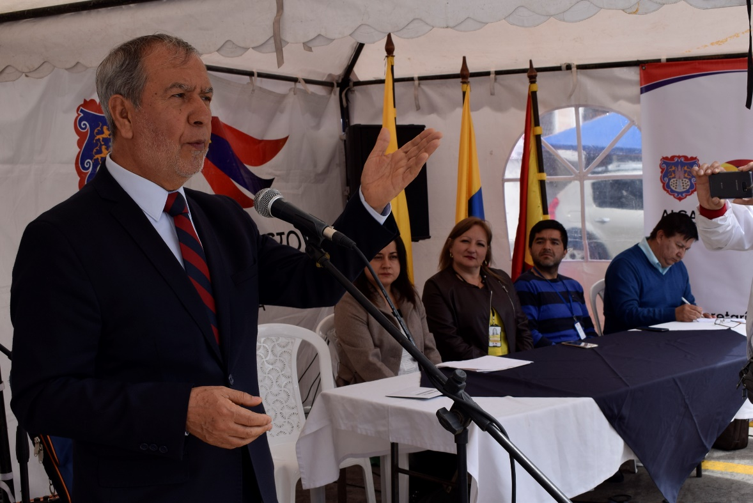
El Alcalde de Pasto, Pedro Vicente Obando, dio apertura a la ‘Semana de la Participación y Cultura Ciudadana’ enmarcada en el desarrollo de la campaña “Pastuso Buena papa”, haciendo una invitación a la comunidad a participar en el desarrollo de esta jornada que tendrá lugar hasta el viernes 26 de octubre en diferentes espacios públicos de la ciudad y los corregimientos, y que busca generar espacios para la sana convivencia.
Esta jornada está liderada por las Secretarias de Cultura y Desarrollo Comunitario, que tuvieron entre las actividades destacadas de la apertura, el “Abrazatón’ y la ‘Vacunatón’ en contra de la intolerancia y la campaña “Pastuso Buena Papa” que origina la Secretaria de Cultura hace más de dos años, a fin de generar hábitos de sana convivencia entre los asistentes y borrar los paradigmas de “Pastuso come pastuso”, además de la presentación de la banda musical regional “Blues Ink”.
La programación de la apertura de la Semana continuó con la “Caravana de la Participación y Cultura Ciudadana”, con un recorrido que empezó en el hotel Morasurco de la Avenida los Estudiantes, hasta la calle 19 y finalizó en la carrera 28, en la Alcaldía de Pasto, sede San Andrés con la presentación de diferentes dependencias de la Alcaldía de Pasto e instituciones que en carros con mensajes alusivos al respeto y la tolerancia realizaron el recorrido.
Información: Secretario de Cultura, José Aguirre Oliva. Celular: 3012525802
Información: Secretaria de Desarrollo Comunitario, Paula Andrea Rosero Lombana. Celular: 3017833825
Somos constructores de paz

FUERON SELECCIONADAS TRES AGRUPACIONES EN LA PRIMERA ELIMINATORIA PARA LA FINAL DEL CONCURSO MUNICIPAL DE MÚSICA CAMPESINA
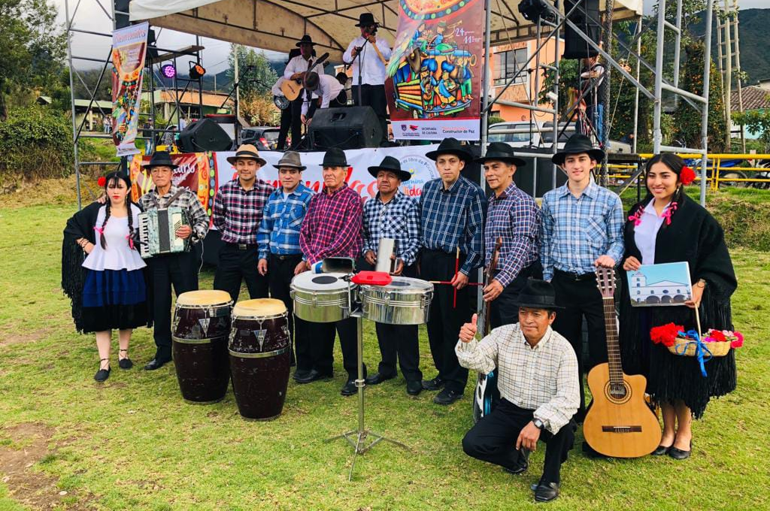
De acuerdo con el veredicto del jurado calificador, conformado por los maestros Jaime Vallejo Cabrera (Director del Taller Cultural Solsticio), Ricardo Rosero Pantoja (Músico profesional) y Natali Guerrero Rosas (Directora de la Banda Sinfónica Guadalupana), indicaron que las tres agrupaciones seleccionadas, en la primera eliminatoria, que irán a la gran final del XVI Concurso Municipal de Música Campesina son: Revelación Sureña (corregimiento de Genoy), Grupo Los Andes de Canchala y Grupo Herencia (corregimiento de Mocondino).
La primera eliminatoria, de la decimosexta versión del Concurso Municipal de Música Campesina, organizado por la Alcaldía de Pasto, a través de la Secretaría de Cultura, se desarrolló en completa calma y muestra de convivencia, de la comunidad de la vereda Dolores del corregimiento de Mocondino, que reunió a los mejores con compositores, intérpretes y cantautores de la región.
Angélica Luna Guevara, de la Secretaría de Cultura Municipal y coordinadora del evento, destacó la activa participación de los habitantes de la vereda de Dolores del corregimiento de Mocondino. Además, manifestó que la Administración del Alcalde de Pasto, Pedro Vicente Obando Ordóñez, viene promocionando la música campesina del municipio, a fin de ser reconocida como expresión del patrimonio musical colombiano, estimulando la creatividad de los artistas del sector rural, con la difusión amplia de su trabajo.
Por otra parte, Luna Guevara hizo extensiva la invitación a la ciudadanía a asistir a la segunda eliminatoria a realizarse el domingo 28 de octubre de 2018 en el corregimiento de Buesaquillo, a partir de las 2:00 de la tarde.
Información: Secretario de Cultura, José Aguirre Oliva. Celular: 3012525802
Somos constructores de paz

HISTORIA DE PASTO, SERÁ ENCAPSULADA POR CUARENTA AÑOS EN LA IEM LIBERTAD
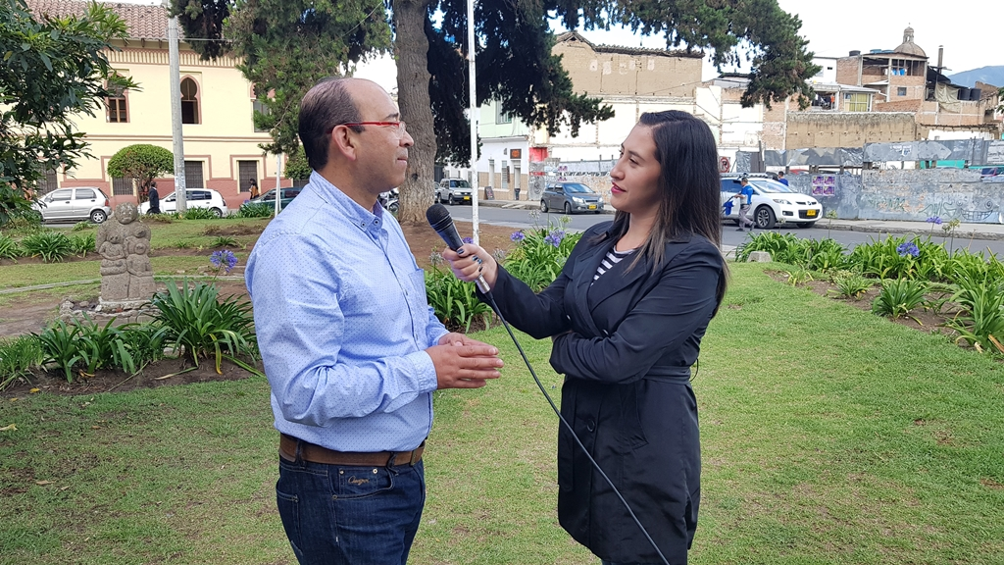
En el marco de la celebración de los 60 años de la Institución Educativa Municipal Libertad, se vienen proyectando diferentes actividades, entre las que se encuentran ‘La cápsula del tiempo, los invitamos a ser parte de la historia’, liderada por los docentes del área de Ciencias Naturales de la jornada de la mañana. La Alcaldía de Pasto se ha vinculado a este proyecto, que tiene como propósito resguardar en una cápsula sellada memorias con videos, entrevistas, fotografías impresas y virtuales, creaciones, objetos, entre otros elementos que representan la historia actual; para ser descubierta en el año 2058.
Olger Basante, Docente de Ciencias Naturales de la Institución Educativa Municipal Libertad, dio a conocer que el recipiente hermético se ubicará en un lugar estratégico del establecimiento educativo, garantizando todas las condiciones, con el fin de que en 40 años las nuevas generaciones puedan descubrir lo que hoy somos, pensamos y hacemos. “Es un espacio abierto a la comunidad, y extendemos la invitación a todos los que tengan la intención de enviar una carta. Esto es un proceso pedagógico e histórico a través del cual veremos si la gestión que hacemos hoy va a repercutir en el futuro y si dejamos un legado y la idea es que en el futuro nos evalúen. Las cartas pueden enviarse al correo claseapartelibertad@gmail.com o en físico al área de Ciencias Naturales jornada de la mañana en el plantel”, puntualizó
El cierre de la cápsula del tiempo, se realizará en un acto público a cumplirse el viernes 16 de noviembre, fecha en la cual se fundó la Institución Educativa Municipal Libertad. Durante la jornada se espera contar con representantes de entidades gubernamentales y privadas, así como la comunidad educativa en pleno.
Somos constructores de paz

TODO LISTO PARA EL OCTAVO SIMULACRO DE EVACUACIÓN POR SISMO, A REALIZARSE EL MIÉRCOLES 24 DE OCTUBRE
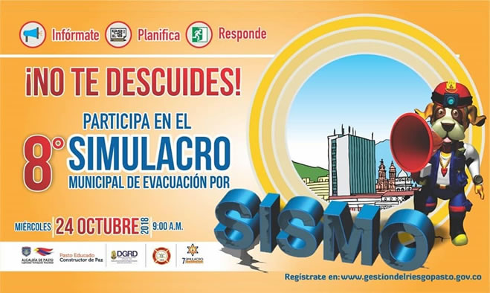
El miércoles 24 de octubre a las 9:00 de la mañana se realizará en Pasto el octavo simulacro de evacuación por sismo, que tiene como propósito medir la capacidad de respuesta comunitaria, hasta la fecha ya se han inscrito 80.195 personas, 279 mascotas y la meta es superar los 100.000 participantes. El ejercicio es liderado por la Alcaldía de Pasto a través de la Dirección para la Gestión del Riesgo de Desastres-DGRD.
A las 9:00 de la mañana sonaran las alarmas que indican que debe iniciar el proceso de evacuación, posteriormente se activará la cadena de llamado y se instalará el Centro de Operaciones de Emergencia COE que operará en el Hotel Agualongo, donde se reunirán integrantes del Consejo Municipal de Gestión del Riego en su parte operativa. Para el ejercicio también se han dispuesto más de 100 puntos de observación en la zona rural y urbana de Pasto.
Recuerde que ante una situación de crisis por sismo, usted debe agacharse, cubrirse, sujetarse y posteriormente realizar la evacuación; identificar la ruta de salida segura, dirigirse a los puntos de encuentro y reingresar pausadamente, dependiendo de las condiciones de la edificación.
Las personas interesadas en participar del simulacro pueden realizar su inscripción a través de la página web: www.gestiondelriesgopasto.gov.co
Información: Director Gestión del Riesgo Darío Andrés Gómez. Celular: 3137082503 gestiondelriesgo@pasto.gov.co
Somos constructores de paz

ESTE VIERNES 26 DE OCTUBRE EN EL PIT, MUESTRA ARTESANAL “SUGAR CRUNCHY”
Con el propósito de seguir apoyando a los artistas, a sus empresas y microempresas, la Alcaldía de Pasto, en coordinación con la Secretaria de Turismo invitan a propios y visitantes, este 26 de octubre, al Punto de Información Turística de Pasto, para que participen de la muestra con la presentación de “Sugar Crunchy”, para apoyar al artesano nariñense.
En esta exposición la ciudadanía podrá disfrutar de postres y dulces artesanales y tradicionales, con una variedad de sabores, como postres de tres leches, de café, limón, arroz con leche entre otros.
Información: Subsecretaria Turismo, Elsa María Portilla Arias. Celular: 3014005333
Somos constructores de paz

ACCEDA DE MANERA GRATUITA A FORMACIÓN EN COMPETENCIAS DIGITALES
Con el propósito de fortalecer las capacidades y competencias digitales en los usuarios que cuentan con un nivel básico, intermedio y avanzado de conocimiento en uso de las TIC; el Ministerio de las Tecnologías de la Información y las Comunicaciones viene liderando la estrategia de formación ‘Ciudadanía Digital’, que luego de las gestiones realizadas por la Alcaldía de Pasto a través de la Subsecretaría de Sistemas de Información se ejecutará en los Puntos Vive Digital del Municipio.
Las personas que se inscriban podrán adquirir conocimientos en informática básica, alfabetización digital, herramientas de comunicación en línea para negocios, modelos de negocios digitales, redes sociales y medios digitales. La formación será en los Puntos Vive Digital ubicados en las Instituciones Educativas Municipales Luis Delfin Insuasty-INEM, Libertad, Técnico Industrial-ITSIM, Luis Eduardo Mora Osejo, Antonio Nariño, Santa Teresita de Catambuco, así como el punto ubicado en el barrio Pandiaco.
La formación que será avalada por el Ministerio TIC, está dirigida a Colombianos mayores de 13 años, estudiantes, profesionales de cualquier área de conocimiento, trabajadores de todos los sectores de la economía, servidores públicos, docentes de todos los niveles educativos, pequeños y medianos empresarios, población con enfoque diferencial y comunidad en general.
Los beneficios que genera la Ciudadanía Digital para las personas, es que pueden prepararse para la economía digital incrementando su productividad a través del uso efectivo de la tecnología, tener un diferencial en su hoja de vida gracias a las competencias certificadas y acceder a oportunidades de educación y trabajo en digital mediante la interacción con el ecosistema digital.
Más información comunicarse a los teléfonos 3173165028 o 3043828599
Información: Subsecretario Sistemas de Información, Jonathan Huertas. Celular: 3013706039

Somos constructores de paz

ENTREGA DE INCENTIVOS “JÓVENES EN ACCIÓN” PERIODO DE VERIFICACIÓN SENA MES DE JUNIO Y JULIO 2018 Y UNIVERSIDAD NARIÑO PERMANENCIA Y EXCELENCIA 2018-1
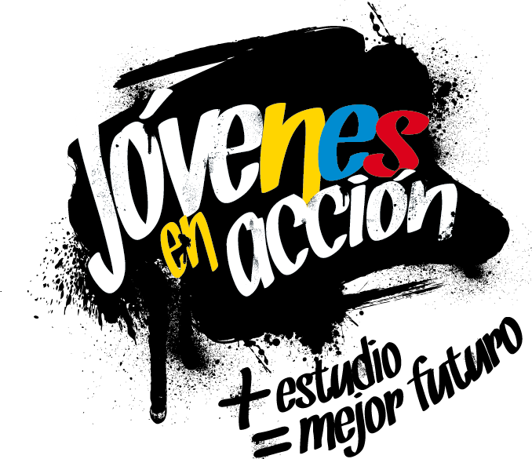
La Alcaldía de Pasto a través de la Secretaría de Bienestar Social y el programa Jóvenes en Acción de Prosperidad Social, se permite comunicar que del 18 de Octubre al 6 de Noviembre del presente año, se realizara entrega de incentivos a estudiantes del Sena y Universidad de Nariño, beneficiarios del programa Jóvenes, mediante giro o cajero automático, por modalidad pico y cedula.

MODALIDAD DAVIPLATA | PICO Y CÉDULA | MODALIDAD GIRO | PICO Y CEDULA
Parque Nariño Calle 18 No. 24-11. | Dispersión todos los dígitos | Parque Nariño Calle 18 No. 24-11. | Dispersión todos los dígitos
Principal Pasto, Calle 17 No. 25 – 40. | Dispersión todos los dígitos |  | Dispersión todos los dígitos
Éxito Pasto Cra. 22 B No. 2 - 57 Av. Panamericana. | Dispersión todos los dígitos |  | Dispersión todos los dígitos
Único Pasto Cl 22 No. 6-61 | Dispersión todos los dígitos. |  | Dispersión todos los dígitos
Mayor información la pueden obtener las instalaciones de la Secretaria de Bienestar Social – Programa Jóvenes en Acción, en horario de atención de 8:00 a 11.00 a.m. y de 2.00 a 5.00 pm - Antiguo INURBE Avenida Mijitayo. Teléfono 7244326 extensión 3012.
Información: Álvaro Javier Zarama Burbano, Subsecretario de Promoción y Asistencia Social, celular 3165774170
Somos constructores de paz

ESTÁ ABIERTA LA LICITACIÓN PÚBLICA PARA CONTRATAR EL MEJORAMIENTO DE LA VÍA CUJACAL, EN PAVIMENTO HIDRÁULICO
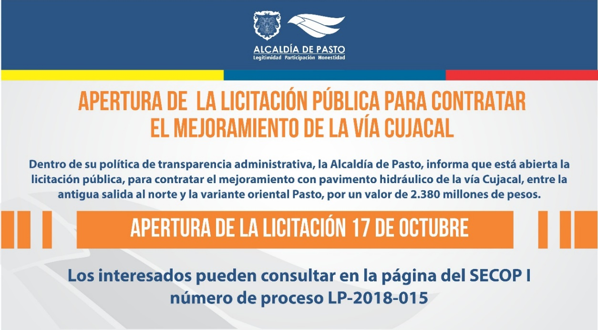
Dentro de su política de transparencia administrativa, la Alcaldía de Pasto, informa que está abierta la licitación pública, para contratar el mejoramiento con pavimento hidráulico de la vía Cujacal, entre la antigua salida al norte y la variante oriental Pasto, por un valor de 2.380 millones de pesos.
En esta licitación pública que está abierta desde este martes 17 de octubre, con la publicación de sus pliegos de condiciones, hasta el 31 de octubre los interesados podrán hacer observaciones al proyecto de pliegos y recibirán respuesta el 2 de noviembre, para así, dar apertura al proceso de selección el 6 de noviembre.
Todos los pasos y tiempos para la presentación de propuestas y evaluación y adjudicación, que se espera sea el próximo 14 de diciembre, pueden ser consultados en el siguiente link:
https://www.contratos.gov.co/consultas/detalleProceso.do?numConstancia=18-21-6253
Información: Directora Contratación Liliana Pantoja Mesías. Celular: 3006207457 lilipa1102@yahoo.es
Somos constructores de paz

HASTA EL 25 DE OCTUBRE SE REALIZARÁ JORNADA DE ACTUALIZACIÓN DE DATOS PARA BENEFICIARIOS DEL PROGRAMA FAMILIAS EN ACCIÓN
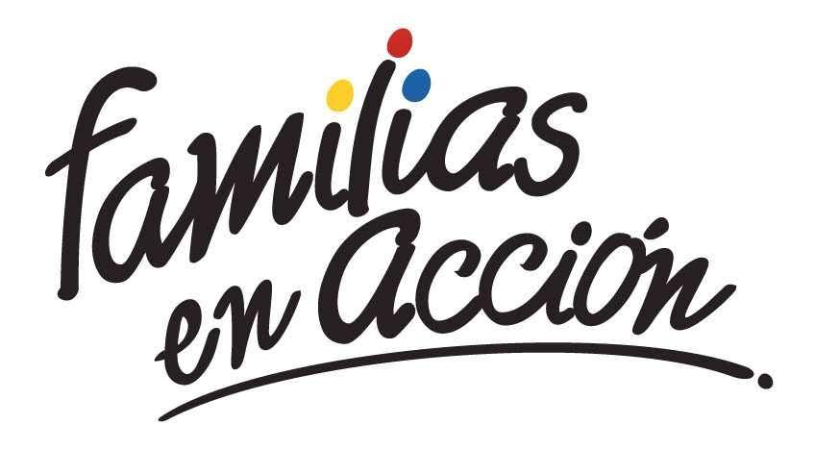
La Alcaldía de Pasto a través de la Secretaría de Bienestar Social y el programa Familias en Acción liderado por Prosperidad Social, se permite comunicar a sus beneficiarios que, del 10 al 25 de octubre del año en curso, en las instalaciones de la Secretaría de Bienestar Social, en horarios de 8:00 a 11:00 de la mañana y de 2.00 pm a 5:00 de la tarde, se realizará una jornada de actualización de datos en la plataforma SIFA.
Se recuerda que esta es una de las corresponsabilidades del beneficiario, “asistir a todas las actividades que sean convocados por el programa”, el cual está estipulado en el Manual Operativo, en su segunda versión, ley 1532 del 2012.
Mayor información puede obtenerse en las instalaciones de la Secretaria de Bienestar Social – Programa Jóvenes en Acción, en horario de atención de 8:00 a 11:00 de la mañana y de 2.00 pm a 5:00 de la tarde en el Antiguo INURBE Avenida Mijitayo. Teléfono 7244326 extensión 3012.
Información: Álvaro Javier Zarama Burbano, Subsecretario de Promoción y Asistencia Social, celular 3165774170
Somos constructores de paz
ABIERTA CONVOCATORIA PARA MIPYMES QUE DESEEN IMPLEMENTAR SOLUCIONES Y/O HERRAMIENTAS TECNOLÓGICAS A CERO COSTO EN SUS EMPRESAS
El Ministerio de las Tecnologías de la Información y las Comunicaciones, brindará de manera gratuita a las Mipyme colombianas, nueve herramientas tecnológicas web o móviles, con el propósito de que logren una mayor productividad y competitividad en el mercado y que esto se vea reflejado en el incremento de sus ventas.
El Ministerio de las Tecnologías de la Información y las Comunicaciones y la Alcaldía de Pasto a través de la Subsecretaría de Sistemas de Información, invitan a las Mipyme a postularse a la convocatoria; diligenciando el formulario de identificación y caracterización: http://webapp.mintic.gov.co/607/w3-propertyvalue-36747.html
Las empresas que sean elegidas como beneficiarias recibirán un correo del Ministerio con la información de la solución tecnológica que se implementará en su empresa. Las soluciones TIC disponibles impactan estas áreas o procesos de la empresa:
- Automatización de nómina
- Automatización de ventas y logística
- Gestión de inventario
- CRM
- Comercio electrónico (Business Intelligence)
- Procesos de dirección
- Marketing digital, Marketplace
- Facturación electrónica/ Plataforma de pagos
- Manejo contable / presupuesto

Particularmente, la herramienta para restaurantes permite el manejo contable, creación e ingreso de insumos, almacén o inventarios de los productos o insumos, administración y ubicación de mesas, toma de orden o pedido, facturación y formas de pago, control de usuarios de sistema (arqueos) y registro de clientes.
El objetivo del Ministerio TIC es alcanzar 30 herramientas tecnológicas, por esa razón se mantiene abierta la convocatoria ‘Masificación de soluciones TIC para las Mipyme’, en la que se buscan otros desarrolladores de herramientas aplicables a los procesos empresariales. Los proponentes podrán recibir hasta $70 millones de pesos por solución, pudiendo postular cada uno hasta tres herramientas. Deben tener presente que se buscan desarrollos para web o móviles que estén enfocados a transformar digitalmente los procesos de nómina, gestión de clientes, inventario, logística, procesos de dirección, facturación electrónica, marketing digital, entre otros.
Las empresas de base tecnológica que tengan mínimo dos años de constitución legal podrán participar en esta convocatoria: https://bit.ly/2sRhO4J
Información: Subsecretario Sistemas de Información, Jonathan Huertas. Celular: 3013706039

Somos constructores de paz

ABIERTAS LAS INSCRIPCIONES PARA VENTAS EN LAS FIESTAS DECEMBRINAS Y CARNAVALES DE NEGROS Y BLANCOS 2019
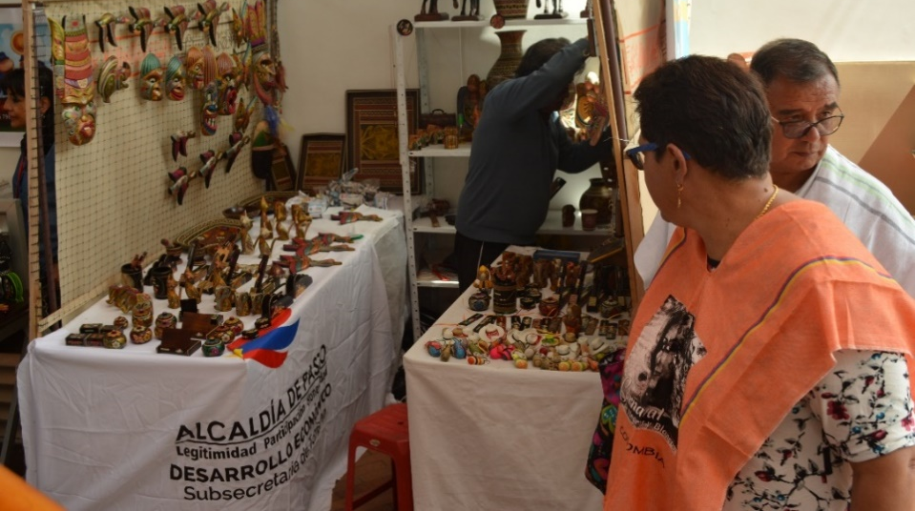
El comité Técnico de Fiestas decembrinas emitió el Decreto 0335, el pasado 3 de octubre de 2018, el cual reglamenta el trámite para eventos y autorizaciones de temporada decembrina 2018 y carnaval 2019. Además, explica cada situación correspondiente a acciones de dependencias de la Alcaldía de Pasto. En tal sentido, a través de este acto administrativo, la Dirección Administrativa de Espacio Público, define los trámites y acciones correspondientes para que la ciudadanía pueda participar y esté bien informada.
El decreto determina en el artículo sexto el procedimiento para otorgar los permisos en las diferentes modalidades, las inscripciones estipulan las siguientes fechas:
- Inscripción para venta de comidas preparadas en los parques iluminados, a partir del lunes 8 de octubre hasta el viernes 26 de octubre de 2018.
- Inscripción para venta de años viejos, a partir del lunes 8 de octubre hasta el viernes 26 de octubre de 2018.
- Inscripción para venta de licores y productos empacados en Espacio Público, a partir del lunes 8 de octubre hasta el viernes 26 de octubre de 2018.
- Inscripción para venta de comidas preparadas, a partir del lunes 8 de octubre hasta el viernes 26 de octubre de 2018.
- Inscripción para venta de productos de Carnaval, a partir del lunes 8 de octubre hasta el viernes 26 de octubre de 2018.
Para la inscripción de los miembros del sindicato legalmente establecido, la inscripción debe realizarse por medio de su representante legal y los inscritos deben asistir de manera personal e indelegable a las capacitaciones programadas por la Administración Municipal y sus dependencias coordinadas por la Dirección Administrativa de Espacio Público.
La verificación de los inscritos se hará cruzando la información con las bases de datos del SISBEN, corroborando su nivel socioeconómico; y que no se encuentre reportado en el Registro Nacional de Medidas Correctivas.
La Dirección Administrativa de Espacio Público, llevará a cabo el sorteo de los permisos excepcionales a través de balotas, para determinar la ubicación y organización de los seleccionados, procedimiento que se realizará con el acompañamiento del delegado de la Personería Municipal y que se cumplirá en las siguientes fechas:
- Sorteo para venta de Comidas Preparadas en los Parques Iluminados: el martes 30 de noviembre de 2018, a las 9:00 a.m.
- Sorteo para la venta de Años Viejos: el jueves 1º de noviembre de 2018, a las 9 a.m.
- Sorteo para venta de Licores y Productos Empacados en espacio público: el viernes 2 de noviembre de 2018, a las 9 a.m.
- Sorteo para venta de Comidas Preparadas: el martes 4 de noviembre de 2018, a las 9:00 a.m.
Las dudas e inquietudes serán resueltas por la Dirección Administrativa de Espacio Público, en el edificio Jácomez, en la carrera 21B #19-37 tercer piso. El decreto se puede consultar en la página de la Alcaldía www.pasto.gov.co.
Información: Director de Espacio Público, Fredy Andrés Gámez Castrillón. Celular: 3188779455

Somos constructores de paz

Oficina de Comunicación Social
Alcaldía de Pasto

